Рецепт полнорационного гранулированного комбикорма ПК-90-1 для отсаженного молодняка кроликов от 30- до 135-дневного возраста.
Травяная мука – 30%
Овес молотый или пшеница молотая – 19%
Ячмень молотый или кукуруза молотая – 19%
Отруби пшеничные – 15%
Жмых, шрот (соевый, подсолнечный) – 13%
Рыбная мука (мясная мука. Белка от 60 до 70%) – 2%
Дрожжи гидролизные, мясокостная мука, золы до 20% - 1%
Поваренная соль – 0,5%
Костная мука – 0,5%
Рецепт гранулированного комбикорма К-93-1 для крольчат-бройлеров
Травяная мука – 40%
Ячмень – 30%
Жмых подсолнечный – 19%
Отруби пшеничные – 5%
Горох – 8%
Дрожжи гидролизные – 2%
Мясокостная мука – 1,4%
Кормовой фосфат – 0,8%
Соль – 0,3%
Рецепт гранулированного комбикорма для кроликов в периоды: неслучной, случной, сукрольности, лактации.
Травяная мука – 40%
Овес – 19%
Ячмень – 18%
Отруби пшеничные – 10%
Жмых подсолнечный – 9%

Рыбная мука – 2%
Дрожжи кормовые – 1%
Костная мука- 0,5%
Поваренная соль 0,5%
Рецепт гранулированного комбикорма для крольчих с 20-го дня лактации до отсадки молодняка.
Травяная мука – 30%
Овес – 11%
Ячмень – 13%
Отруби пшеничные – 15%
Жмых подсолнечный – 25%
Рыбная мука – 2%
Костная мука- 0,5%
Поваренная соль 0,5%
Рецепт гранулированного корма для молодняка кроликов 60-150-дневного возраста
Травяная мука – 40%
Овес – 23%
Ячмень – 23%
Отруби пшеничные – 10%
Жмых подсолнечный – 3%
Костная мука - 0,5%
Поваренная соль - 0,5%
Существует несколько рецептов комбикормов для кроликов (данные - в таблицах), которые вы можете использовать. К сожалению, полнорационных комбикормов для кроликов промышленность выпускает пока недостаточно. Поэтому кролиководы-любители часто используют комбикорма, приготовленные для молодняка крупного рогатого скота. Считается непригодным для кроликов комбикорм, рекомендованный для птицы.

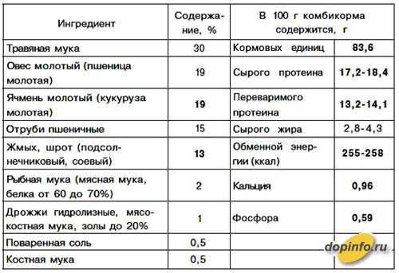
Рецепт полнорационного гранулированного комбикорма для отсаженного молодняка кроликов от 30 до 135-ти дневного возраста
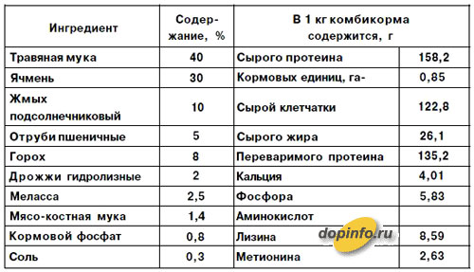
Скармливание кроликам полнорационного комбикорма обеспечивает среднесуточный прирост живой массы в возрасте от 60 до 100 дней — 35 г и от 60 до 135 дней — 30 г. Скармливание гранулированных комбикормов возможно только при бесперебойном обеспечении кроликов чистой (питьевой - dopinfo.ru) водой. Установлено, что предложенные гранулированные комбикорма эффективны только для определенных (по рецепту) возрастных групп. Для полновозрастных кроликов они недостаточно
эффективны, поэтому их дают в сочетании с сочными (зелеными) кормами и сеном.
В гранулированные комбикорма, приготовленные по соответствующим рецептам, вводят целый набор
витаминов и микроэлементов.

Жмыхи и шроты являются отходами технических производств. Скармливают их кроликам в дробленом или запаренном виде. Обычно используют в смеси с вареным картофелем или с другими концентрированными (зерновыми) кормами.
Жмыхи отличаются большим (30-40%) содержанием протеина, в их состав входят 8—10% жира, витамины группы Б, а также фосфор и железо. Для кроликов используют льняной, соевый, подсолнечниковый, конопляный жмыхи. Не рекомендуется скармливать кроликам хлопчатниковый жмых ввиду содержания в нем ядовитого вещества — госсипола. Его обычно вводят в рацион после тщательного химического обследования. Допустимое содержание госсипола в нем не должно превышать 0,02%.
Шроты, как и жмыхи, — корм, богатый (40%) протеином, но меньше содержит жира (не более 2-3%). В кролиководстве используют главным образом льняной, подсолнечниковый и соевый шроты. Из отходов технических производств кроликам скармливают также дрожжи сухие кормовые и гидролизные (1-2% от массы корма), ростки солодовые (10-30 г в сутки), жом свекловичный.

